全学年次生の皆さんへ

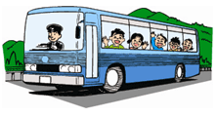
参加者募集
参加無料！

今なぜ『地方創生』なんだろう？鳥取での就職・働き方、生活ってどうなんだろう？ 鳥取で活躍される若手経営者の方々とのランチ交流と企業のリアルな現場に触れて、鳥取で働くビジョンがくっきりと！
鳥取への帰省等にあわせてぜひご参加ください！ 往路、復路のみのバス片道利用も可能です。

日程 平成２７年８月７日（金）JR京都駅八条口 ７：３0出発
※鳥取で合流の場合、JR鳥取駅南口１１：００集合
内容

１１：３０～ 鳥取の若手経営者とのランチ交流会 会場：（株）JCBエクセ 鳥取市若葉台北6-1-1
＜参加企業＞
・（株）JCBエクセ：クレジットカード事業を中心とした事務系バックオフィス業務の管理・運営
・（株）LASSIC：企業や地域が抱える課題を解決する注目のIT企業
・トゥリーアンドノーフ（株）：無農薬有機農法で野菜を栽培。システム開発企業のグループ
・（株）nido：オリジナルブランドでガーデニングエクステリア用品など企画、デザイン、販売
・（株）Treesカフェソース：地元の人にも観光客にも大人気のカフェ、夢はアジアの主要都市へ
・大江ノ郷自然牧場：天然原料のこだわり飼料でのびのび育てた鶏が産む「天美卵」とスイーツ
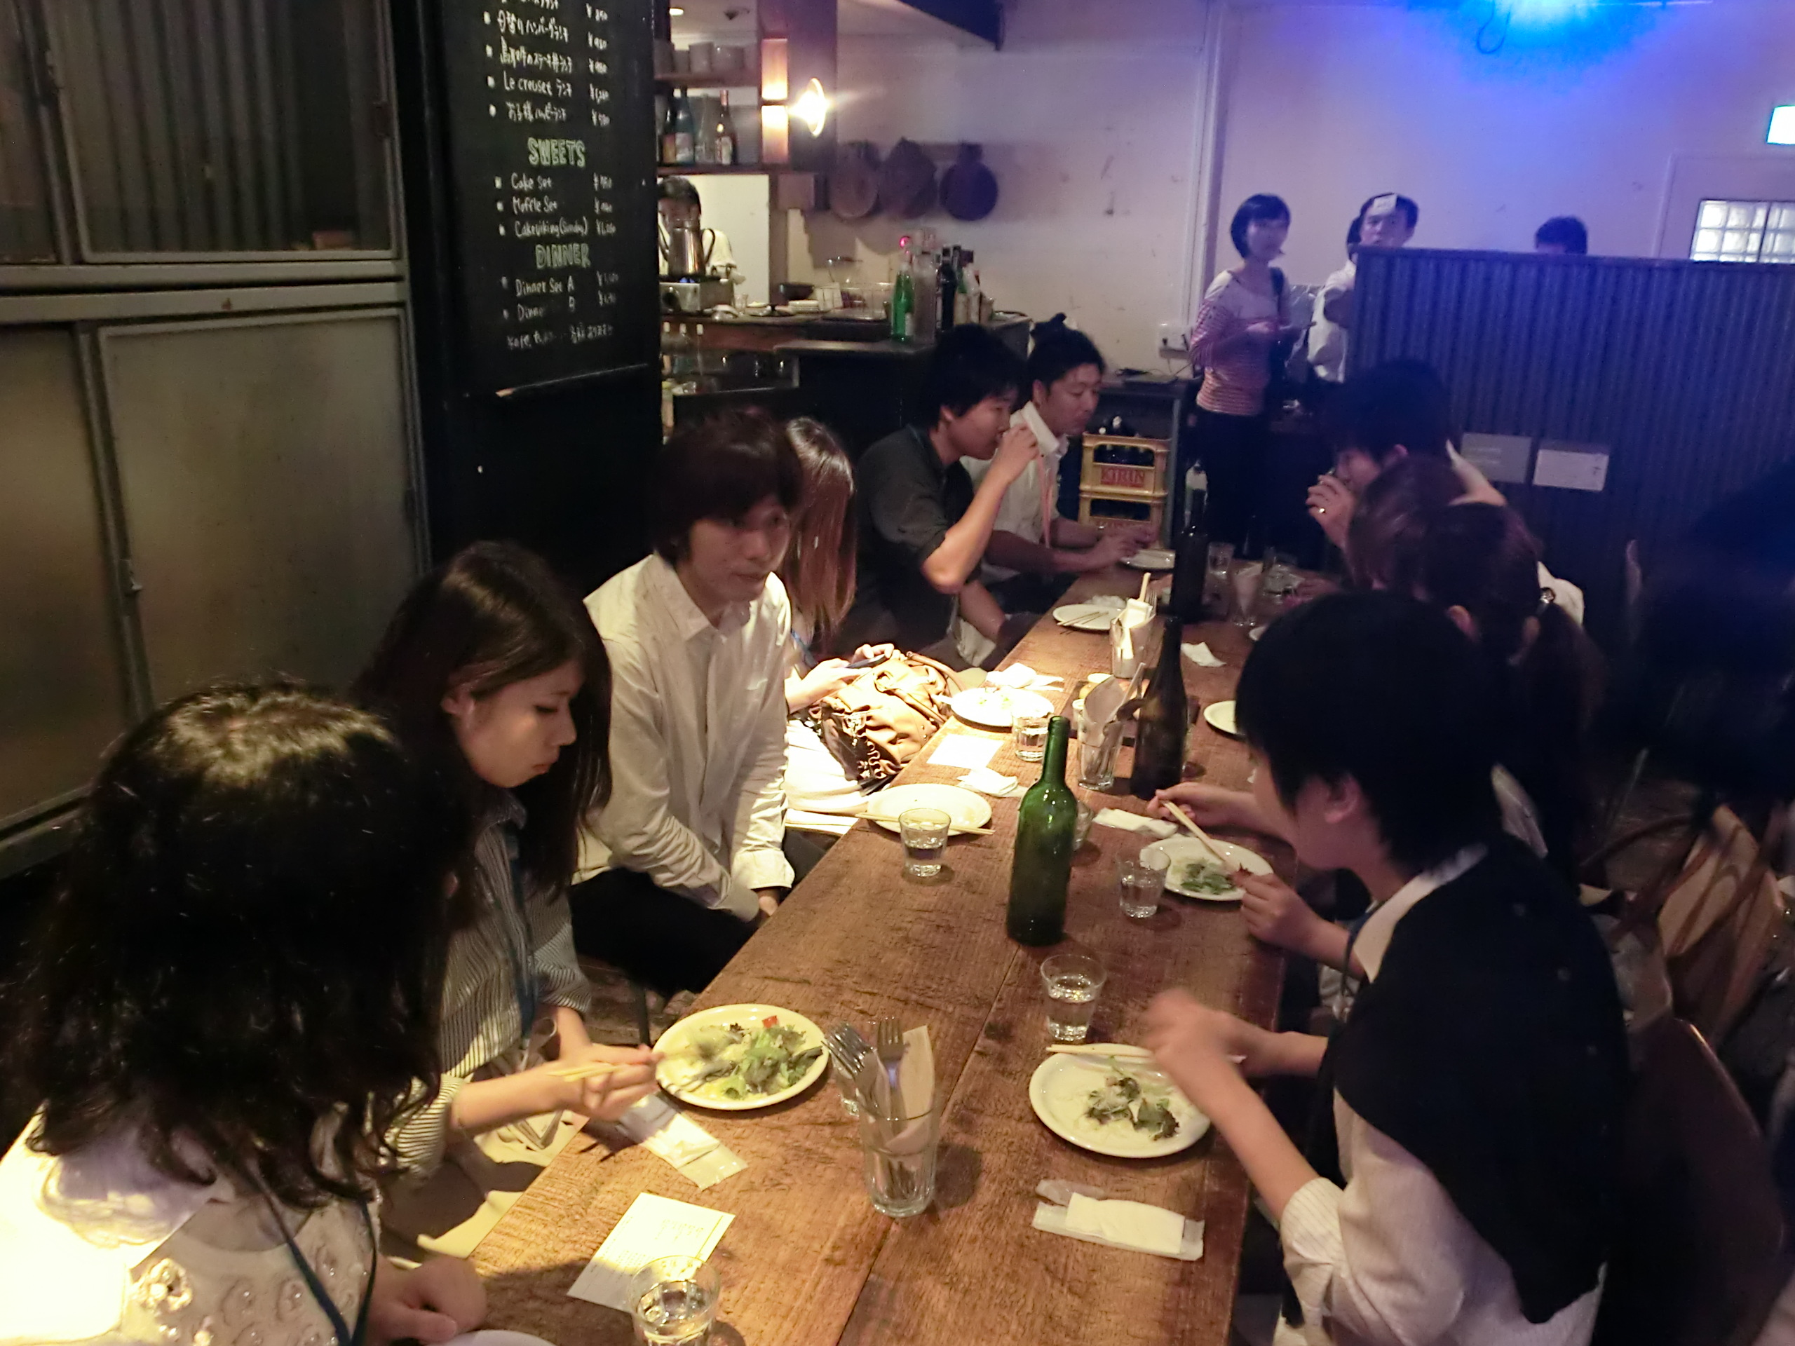
・（株）JCBエクセ：事務系バックオフィス業務
・（株）LASSIC：躍進を続ける注目のIT企業
・Tree&Norf：無農薬有機農法、システム開発企業グループ
・（株）nido：ガーデニングエクステリア用品など企画、デザイン、販売
・（株）Treesカフェソース：地元の人にも観光客にも大人気、夢はアジアの主要都市へ
・大江ノ郷自然牧場：天然原料のこだわり飼料でのびのび育てた鶏が産む「天美卵」とスイーツ

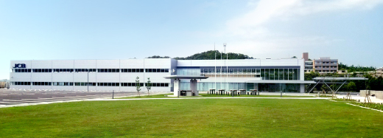
１３：３０～ とっとり企業の視察Ⅰ （株）ＪＣＢエクセ 鳥取市若葉台北6丁目1番１号
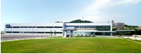
大手クレジットカード会社である(株)ジェーシービーの事務拠点として2014年、鳥取市に設立。従業員が生き生きとモチベーション高く働ける職場環境にすると共に、地元経済や雇用環境の向上に寄与し、地域の皆さまに愛され、ともに歩んでゆける企業を目指しています。

１５：００～ とっとり企業の視察Ⅱ （株）ササヤマ 古海工場 鳥取市古海４４７番地３
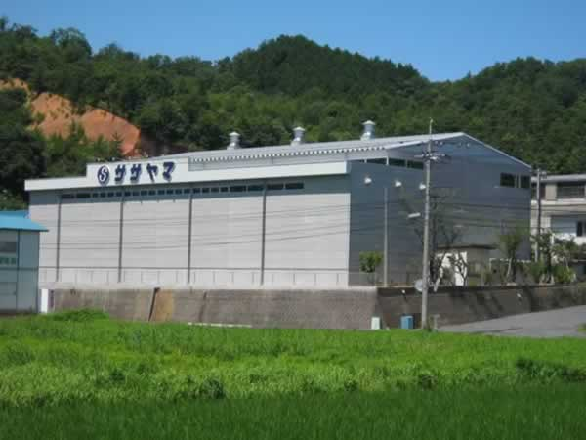
精密プレス金型設計製作、生産設備は業界トップクラス。第44回グッドカンパニー大賞受賞のグローバル企業。自動車部品と弱電を中心に、多種多様な金型を国内外の一流メーカー様向けに設計・製作する社歴４０年超の地元鳥取の企業です。平成２８年には鳥取市内に新工場建設等、業容拡大中です。

１６：１５ とっとり若者仕事ぷらざ停車 ※若者のあらゆる就職支援を行うセンターです。
１６：３０ JR鳥取駅南口出発 ～ JR京都駅八条東口２０：３０到着予定
申込方法 裏面をご確認の上、スマホ・携帯またはＦＡＸでお申し込みください。
（申込み・お問合せ先）：鳥取県関西本部 （担当：桜井）
（公財） ふるさと鳥取県定住機構 関西駐在 （担当：植前）
電話：０６－６３４１－１９７７ ファクシミリ：０６－６３４１－３９７２
集合(乗降)場所

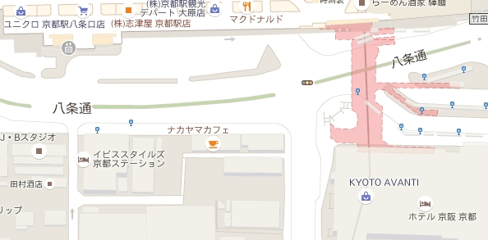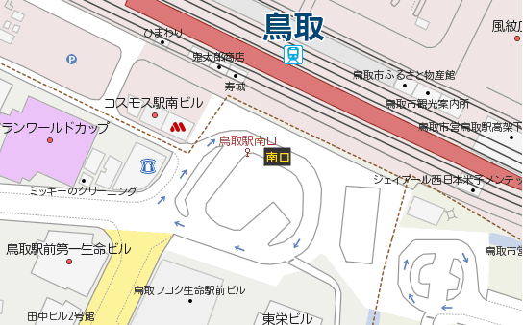
JR京都駅八条東口
AVANTI
ホテル
京阪京都
鳥取フコク生命駅前ビル
（とっとり若者仕事ぷらざ）前にお集まりください。
（１１：００集合）
JR京都駅八条口観光バス駐車場付近にお集まりください。
（７：３０出発）
JR鳥取駅南口
主催：鳥取県関西本部、（公財） ふるさと鳥取県定住機構
協力：（株）ＪＣＢエクセ、（株）ササヤマ、（株）LASSIC、トゥリーアンドノーフ（株）、（株）nido、
（株）Treesカフェソース、大江ノ郷自然牧場

とっとりWorkWork（ワクワク）バスツアー申込方法
- 申込フォームによる申込
右の２次元バーコードから申込を行ってください。 申し込みはコチラ⇒

- ＦＡＸによる申込
下記フォームに入力後、ＦＡＸにてお申し込みください。
鳥取県関西本部 行き （FAX）０６－６３４１－３９７２
① 氏名（よみがな）
② 電話番号（携帯）
③ メールアドレス
④ 学校名・学部・学年
⑤ 出 身 地 |  | 鳥取県内（東部・中部・西部） 県外（ ）
⑥ バス乗降場所 ※往路、復路どちらもいずれかにチェックしてください。
往路  （行き） | □ 京都駅八条口（７：3０出発） |  | □ 鳥取駅南口（１１：００集合）
復路  （帰り） | □ 鳥取駅南口（下車、乗車しない） |  | □ 京都駅八条口（２０：３０到着予定）
（受付処理欄）※以下は、受付担当者が記載します。
月 日 担当：
登録NO. 乗（ ）降（ ） 確認
※申込書を受け取りましたら、申込完了のご連絡を差し上げます。
（申込日から5日程度経過しても連絡がない場合は、受付が受理されていない可能性があります。
恐れ入りますが、申込先まで確認をお願いします。）
※当日は、出発時間になりましたら、バスは発車しますので、時間に遅れないよう集合してください。
時間に遅れた場合は乗車できませんので、あらかじめご了解ください。
※第１次締切は７月３１日です。ただし定員（40名）に達し次第、受付を締め切らせていただきます。
※申込みされた方の個人情報については、本ツアーの実施並びに主催者が今後実施する就職関係イベント等
のご案内以外の目的には、一切使用いたしません。

